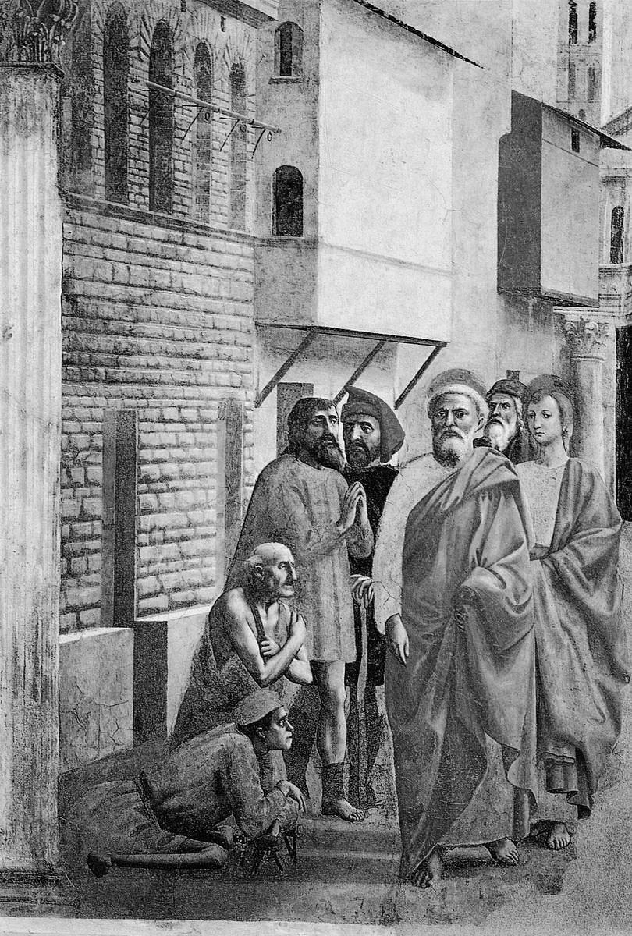

“Tutti venivano Guariti” (at. 5,16)
Una Chiesa “Ospedale da campo” dove essere
Accolti, Accompagnati e Guariti

Linee pastorali
2016-2019

Arcidiocesi di Salerno Campagna Acerno
www.diocesisalerno.it
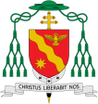

Arcidiocesi di Salerno Campagna Acerno

“Tutti venivano guariti” (At. 5,16)
Una Chiesa ospedale da campo dove essere Accolti,
Accompagnati e Guariti

Alla Chiesa che è in Salerno-Campagna-Acerno

Carissimi amici,
anche quest'anno ho la gioia di presentarvi le linee pastorali, frutto del cammino sinodale che la nostra diocesi sta compiendo ormai già da alcuni anni.
Nel contesto di una Chiesa che assomiglia sempre più ad un “ospedale da campo”, chiamata a soccorrere e curare le ferite dell'umanità, vi sono tre verbi che abbiamo scelto perché possano animare l'azione pastorale del prossimo triennio: "accogliere", "accompagnare" e "guarire". Essi declinano lo stile che ciascuno di noi dovrebbe incarnare per essere fedele al Vangelo e coerente al Magistero.
Anche io, come Papa Francesco, sogno una Chiesa estroversa ed espansiva, attraente e includente. Ciascuno di noi sarà protagonista di questa Chiesa. Non vi sono spettatori! Aiutiamoci a scoprire la bellezza di una Chiesa missionaria, aperta e disponibile. Appartenere a questa Chiesa non significa dominare spazi o rivendicare ruoli. Appartenere a questa Chiesa significa piuttosto vivere la stessa passione che Cristo ha avuto per l'uomo, per le sue potenzialità e le sue fragilità, per le sue speranze e le sue preoccupazioni.
Alle linee pastorali è anche allegata l'agenda pastorale. Essa contiene non meri appuntamenti ma occasioni perché questa Chiesa si raduni e celebri assieme, con stile familiare, la propria fede.
La feconda modalità laboratoriale usata durante lo scorso Convegno pastorale diocesano sia usata anche nella forania e nelle singole parrocchie. Così facendo tutti avranno possibilità di vivere la corresponsabilità battesimale per il bene della nostra Chiesa diocesana.
Nel ringraziare di vero cuore quanti collaborano fattivamente perché il Vangelo della Misericordia sia sempre di più conosciuto e meglio vissuto, Vi benedico paternamente.
+ Luigi Moretti

Linee Pastorali 2016-2019

In ascolto della Parola
Atti degli apostoli 5, 12-16

Molti segni e prodigi avvenivano fra il popolo per opera degli apostoli. Tutti erano soliti stare insieme nel portico di Salomone; nessuno degli altri osava associarsi a loro, ma il popolo li esaltava. Sempre più, però, venivano aggiunti credenti al Signore, una moltitudine di uomini e di donne, tanto che portavano gli ammalati persino nelle piazze, ponendoli su lettucci e barelle, perché, quando Pietro passava, almeno la sua ombra coprisse qualcuno di loro. Anche la folla delle città vicine a Gerusalemme accorreva, portando malati e persone tormentate da spiriti impuri, e tutti venivano guariti.

Il brano biblico degli Atti degli Apostoli in cui Pietro, discepolo del Signore, attraversa le strade di Gerusalemme con sguardo di comprensione e di soccorso reale che tocca la carne dei poveri e degli ammalati, ci richiama con forza all’impegno di tutta la Chiesa a guardare, toccare e condurre a Cristo l’umanità.
Il Convegno Diocesano del 21-22 e 28 giugno 2016 significativamente si è aperto con l’ascolto orante della Parola di Dio, fonte dell’evangelizzazione, e con l’adorazione eucaristica. Non si può, infatti, prescindere dalla centralità di Cristo. Parola e Eucaristia costituiscono il centro e il fondamento della vita cristiana.
Il Convegno di quest’anno ha segnato un ulteriore passaggio della nostra Chiesa Diocesana all’ottica della sinodalità, della conversione pastorale e della missionarietà. L’immagine della Chiesa come ospedale da campo ha declinato in maniera più incisiva il senso dell’essere della Chiesa nel mondo e ha ulteriormente posto l’accento sulla dinamica “in uscita” di tutta la Chiesa locale: «Io vedo con chiarezza che la cosa di cui la Chiesa ha più bisogno oggi è la capacità di curare le ferite e di riscaldare il cuore dei fedeli, la vicinanza, la prossimità. Io vedo la Chiesa come un ospedale da campo dopo una battaglia. È inutile chiedere a un ferito grave se ha il colesterolo e gli zuccheri alti! Si devono curare le sue ferite. Poi potremo parlare di tutto il resto. Curare le ferite, curare le ferite… E bisogna cominciare dal basso» .
La Chiesa ospedale da campo ci richiama alla situazione di emergenza e di urgenza in cui la Chiesa è immersa. L’ospedale da campo è il tempo e il luogo della Chiesa di oggi in cui tutti siamo allo stesso tempo medici e pazienti. È la presa di coscienza che, in primo luogo, occorre stabilire un approccio e una cura con i drammi e le preoccupazioni delle persone: la pastorale della misericordia è lo sguardo materno della Chiesa sull’uomo.
Nella prospettiva di una Chiesa in cammino, continuamente aperta alle sollecitazioni del magistero e della realtà in cui vive, capace di elaborare attraverso proposte e cammini formativi il senso dell’esperienza cristiana, si propone una elaborazione triennale dei tre aspetti della Chiesa ospedale da campo presi in esame.
Accogliere - Accompagnare - Guarire non sono azioni separate, ma passaggi, sempre interagenti, della missione della Chiesa verso l’uomo. Sono il suo modo di essere e vivere nel mondo, lo stile attraverso cui svolge una funzione di servizio all’uomo e non di pura presenza nella storia.
Quindi, non nuovi temi da aggiungere, ma una comunità ecclesiale che cresce e sviluppa la sua vocazione missionaria, dando ragione degli orizzonti e dei processi che la Chiesa oggi propone. Dal Convegno è emersa la necessità di un percorso che fornisca soprattutto una metodologia attraverso cui le comunità parrocchiali possano concretizzare la loro pratica pastorale. In questo modo foranie e parrocchie sono accompagnate a focalizzare il loro percorso annuale attraverso l’obiettivo che sollecita gli operatori a concentrare la loro attenzione, creatività e operatività nell’azione pastorale (EG 11).
L’idea di fondo è quella di vivere l’evangelizzazione a livello diocesano e parrocchiale come un laboratorio missionario permanente:
- Laboratorio: uno stile evangelizzatore in ogni attività che si realizzi (EG 18). È necessario vivere la sinodalità nella corresponsabilità e nella comune passione per la missione evangelizzatrice della Chiesa;
- Missionario: la Chiesa è chiamata a guardare fuori per ascoltare e coinvolgere quanti volentieri metterebbero a servizio del Vangelo le loro energie, il loro tempo, le loro capacità;
- Permanente: la Chiesa essendo ospedale da campo si fa carico delle ferite dell’uomo, le abita, si lascia interpellare in modo costante.

La scheda programmatica allegata alle linee pastorali è strutturata con la definizione di:
- un obiettivo a cui tendere e su cui focalizzare il cammino comunitario;
- una serie di indicazioni pastorali attraverso le quali la comunità impara a generare idee e costruire azioni che rappresentano l’ossatura della programmazione parrocchiale e foraniale;
- una verifica, fatta alla fine di ogni anno, sia a livello parrocchiale che foraniale e che va a concludersi con una giornata diocesana di sintesi, testimonianze e affinamento per l’anno successivo.
Al termine del triennio, forti del cammino e delle verifiche annuali, si celebrerà il Convegno Pastorale Diocesano che, assumendo una cadenza triennale, riposizionerà e riprogetterà il cammino pastorale della Chiesa salernitana in un arco temporale più ampio secondo lo schema prima descritto.
La nostra Chiesa Diocesana, ospedale da campo, non ha come primo obiettivo l’aspetto organizzativo e statico della vita ecclesiale, ma quello di soccorrere gli uomini là dove essi soffrono, vivono e sperano. Anche queste riflessioni e le indicazioni scaturite dal Convegno sono la traduzione della spinta missionaria e della necessità di creare tempi e luoghi di comunione.

ACCOGLIERE
Una Chiesa capace di includere tutti per integrarli in un cammino di crescita progressiva

Lo stile di accoglienza caratterizza la nostra Chiesa che vive la missione come incontro con tutti gli uomini. La ricchezza delle sfaccettature emersa nel Convegno è raccolta in alcuni atteggiamenti essenziali che siamo chiamati a fare nostri nel processo di crescita di ogni comunità.
L’ obiettivo mira a proporre la pastorale battesimale come visione d’insieme della vita cristiana fondata sul Primo Annuncio (EG 164).
Le indicazioni pastorali sono la traduzione, in chiave di opportunità, di alcune criticità emerse nei laboratori. L’idea di fondo è quella di fare in modo che i problemi interpellino e provochino la nostra fede. Tali piste riguardano le dinamiche relazionali, la vita sacramentale e il linguaggio che devono tradursi in azioni pastorali.

ACCOMPAGNARE
Una Chiesa attenta all’uomo per camminare insieme guidati da Cristo Maestro e Medico

Lo stile di accompagnare concentra la nostra attenzione sulla terra sacra dell’altro (EG 169), cioè la dignità di ogni uomo in qualsiasi situazione di vita si trovi. Le dinamiche di accoglienza ci aiutano a considerare che il cammino delle persone e delle famiglie necessita di una continuità. Accompagnare significa, anzitutto, farsi prossimi al Signore e stare accanto all’uomo condividendone gioie e dolori (GS 1).
L’ obiettivo è curare il tratto umano di laici e sacerdoti.
Le indicazioni pastorali rimandano alla vita liturgica come dimensione relazionale e alle iniziative di accompagnamento, in particolare delle famiglie e dei giovani, alla scoperta della comune vocazione all’amore.

GUARIRE
Una Chiesa che, attraverso il primato della misericordia,
guarisce la persona, la famiglia, la comunità.

Avendo presente che accogliere e accompagnare sono azioni pastorali connesse e interagenti, ci sentiamo Chiesa chiamata ad offrire il cuore del Primo Annuncio, cioè l’azione della grazia di Cristo Signore che salva e guarisce tutto l’uomo.
L’obiettivo è formare operatori pastorali capaci di integrare per offrire speranza alle persone ferite.
Le indicazioni pastorali ci fanno riconoscere alcune fragilità che riguardano la comunione ecclesiale, la vita familiare e l’attenzione a tutte le sofferenze e le diversità che, attraverso la preghiera, fanno germogliare e maturare, nella comunità credente, la compassione di Cristo buon pastore.

Scheda programmatica delle Linee Pastorali 2016-2019
Arcidiocesi di Salerno Campagna Acerno
“Tutti venivano guariti” (At 5, 16)
Una Chiesa ospedale da campo dove essere
accolti, accompagnati e guariti

ACCOGLIERE
Una Chiesa capace di includere per integrare tutti in un cammino di crescita progressiva: da una Chiesa di servizi a una Chiesa al servizio della famiglia.
ACCOMPAGNARE
Una Chiesa che cammina insieme all’uomo sotto la guida di Cristo Maestro e Medico: una Chiesa sul ciglio della strada, tra Dio e il popolo.

GUARIRE
Una Chiesa che, attraverso il primato della misericordia, guarisce la persona, la famiglia, la comunità con la grazia di Dio.

Accogliere è…  Andare verso…  Mettere al centro le persone con i loro bisogni e le loro ferite  Aiutare le persone a raccontarsi  Non temere la diversità e  valorizzare i carismi  Usare un linguaggio comprensibile  Dare fiducia  Sviluppare alleanze educative | Accompagnare è…  Ascoltare  Farsi prossimo  Condividere l’umano  Camminare insieme | Guarire è…  Far sentire tutti figli attesi  Far incontrare Cristo  Compatire  Riabilitare  Includere nella Chiesa
Per il laboratorio permanente missionario parrocchiale e foraniale:

La comunità, alla luce degli aspetti che descrivono la ricchezza dell’accogliere, dell’accompagnare e del guarire, si interroga sul suo stile e sulle conversioni da operare.

Obiettivo Accogliere  Pastorale battesimale che accoglie tutta l’esistenza nell’abbraccio trinitario.  Indicazioni pastorali:  - vedere il dramma umano delle persone;  - creare interazione tra sacerdoti e laici;  - trasformare la richiesta di sacramenti in opportunità di evangelizzazione e di inserimento nella vita di fede;  - favorire il confronto e coltivare relazioni sul territorio;  - comunicare (parole e gesti) in sintonia con la sensibilità, il cuore e la vita delle persone, soprattutto dei giovani;  - annunciare il Vangelo alle varie fasi dell’esistenza delle persone. | Obiettivo Accompagnare  Curare il tratto umano di laici e sacerdoti per essere capaci di discernimento.  Indicazioni pastorali:  - progettare e a camminare con le persone che incontriamo e, in particolare con le famiglie;  - far emergere la necessità dell’incontro con il Signore attraverso la Parola (incontri di formazione biblica, scuola della Parola, lectio divina);  - costruire e offrire spazi di incontro e coinvolgimento per tutti;  - accompagnare non solo chi “è dentro”, ma anche chi sta sulla soglia o fuori;  - costruire, attraverso i consigli pastorali, atteggiamenti di servizio e di corresponsabilità;  - promuovere la creatività e la freschezza dei giovani;  - progettare e realizzare percorsi di accompagnamento all’amore. | Obiettivo Guarire  Operatori pastorali capaci di integrare per offrire speranza alle persone ferite.  Indicazioni pastorali:  - costruire legami tra parrocchia, forania e diocesi;  - guarire l’atteggiamento verso chi è diverso;  - farsi carico del mondo della sofferenza, del lutto e delle dipendenze;  - promuovere la correzione fraterna nello spirito evangelico;  - pregare e lavorare insieme;  - studiare e approfondire il servizio della “consolazione” in vista dell’istituzione di nuove figure di operatori pastorali;  - creare luoghi e occasioni di guarigione (centri di ascolto, oratorio, ecc.);  - intensificare l’adorazione eucaristica anche perpetua;  - vivere i sacramenti della guarigione nella logica del primo annuncio.
Impegno triennale
Per il laboratorio missionario permanente parrocchiale e foraniale
La comunità sceglie su quali delle indicazioni pastorali proposte lavorare nel concreto. Preferibilmente viene scelta più di un’indicazione per ognuno dei tre obiettivi anche variandole nel corso del triennio,

Verifica annuale
Per il laboratorio missionario permanente parrocchiale e foraniale
La comunità verifica l’andamento dell’attuazione delle indicazioni pastorali ed attua le correzioni necessarie al raggiungimento degli obiettivi

Verifica finale del triennio
Per il laboratorio missionario permanente parrocchiale e foraniale
La comunità analizza e verifica i risultati ottenuti nei percorsi concreti e ridisegna il cammino per il triennio successivo.

A. Spadaro, Intervista a papa Francesco, da L'Osservatore Romano, ed. quotidiana, Anno CLIII, n. 216, Sab. 21/09/2013.

